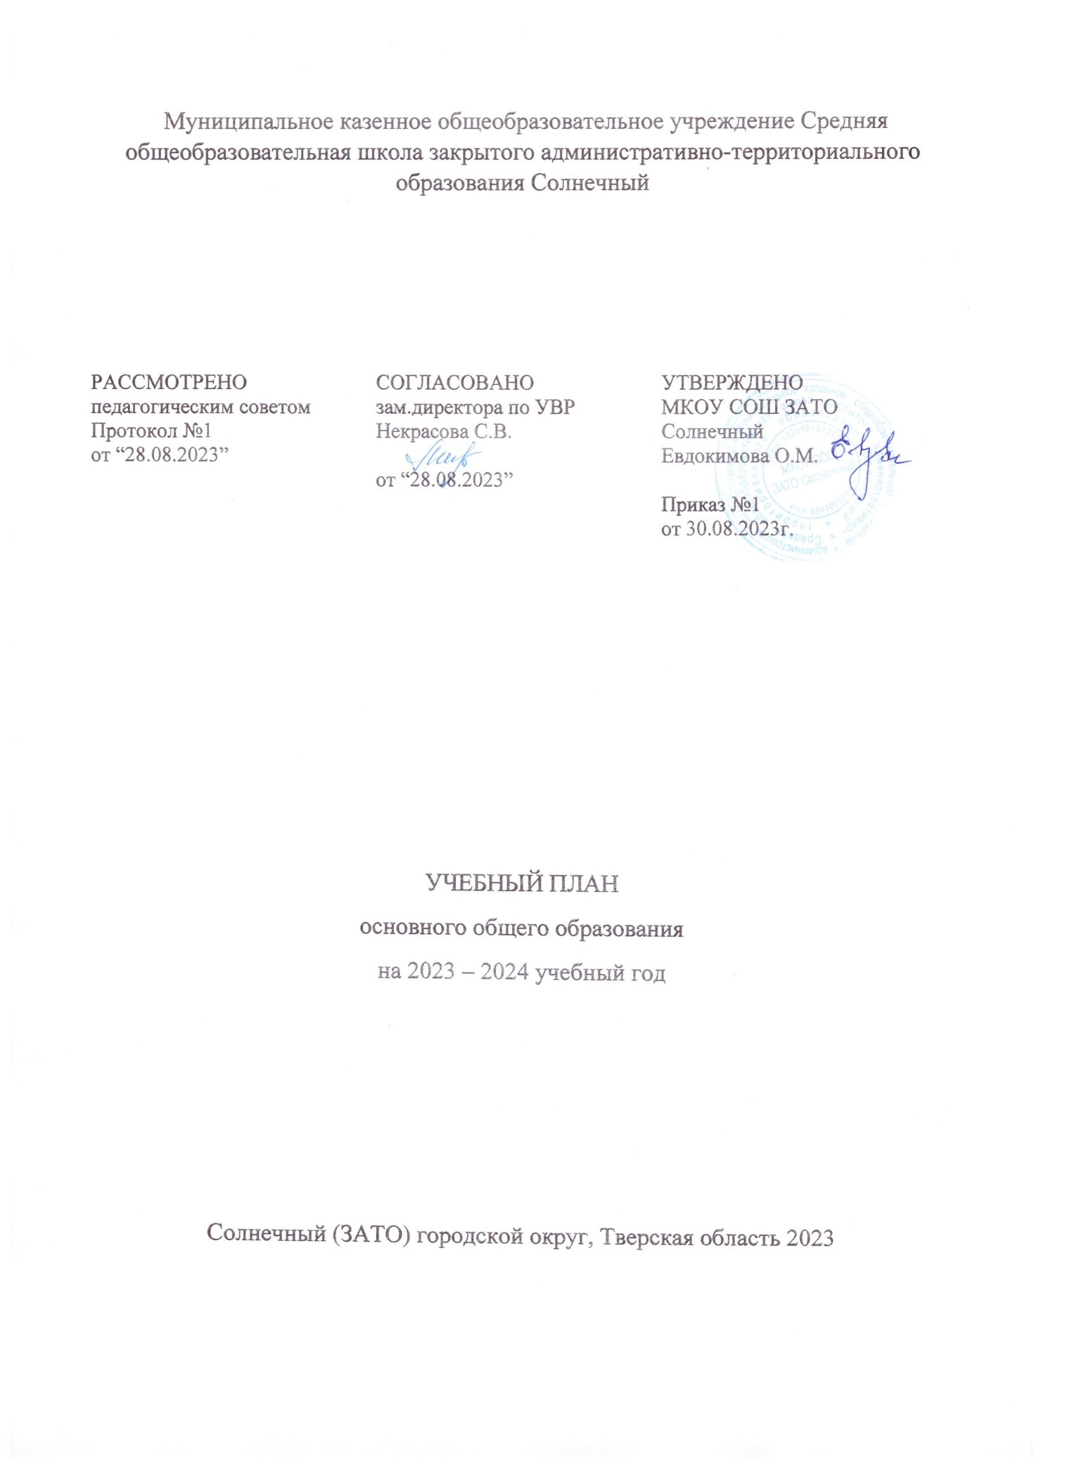
ПОЯСНИТЕЛЬНАЯ ЗАПИСКА

Учебный план основного общего образования Муниципального казенного общеобразовательного учреждения Средняя общеобразовательная школа закрытого административно-территорального образования Солнечный (далее - учебный план) для 5-6 классов, реализующих основную образовательную программу основного общего образования, соответствующую ФГОС ООО (приказ Министерства просвещения Российской Федерации от 31.05.2021 № 287 «Об утверждении федерального государственного образовательного стандарта основного общего образования»), фиксирует общий объём нагрузки, максимальный объём аудиторной нагрузки обучающихся, состав и структуру предметных областей, распределяет учебное время, отводимое на их освоение по классам и учебным предметам.
Учебный план является частью образовательной программы Муниципального казенного общеобразовательного учреждения Средняя общеобразовательная школа закрытого административно-территориального образования Солнечный, разработанной в соответствии с ФГОС основного общего образования, с учетом Федеральной образовательной программы основного общего образования, и обеспечивает выполнение санитарно-эпидемиологических требований СП 2.4.3648-20 и гигиенических нормативов и требований СанПиН 1.2.3685-21.
Учебный год в Муниципальном казенном общеобразовательном учреждении Средняя общеобразовательная школа закрытого административно-территориального образования Солнечный начинается 01.09.2023 и заканчивается 24.05.2024.
Продолжительность учебного года в 5-9 классах составляет 34 учебные недели.
Учебные занятия для учащихся 5-9 классов проводятся по 5-ти дневной учебной неделе.
Максимальный объем аудиторной нагрузки обучающихся в неделю составляет в 5 классе – 29 часов, в 6 классе – 30 часов, в 7 классе – 32 часа, в 8-9 классах – 33 часа.
Учебный план состоит из двух частей — обязательной части и части, формируемой участниками образовательных отношений. Обязательная часть учебного плана определяет состав учебных предметов обязательных предметных областей.
Часть учебного плана, формируемая участниками образовательных отношений, обеспечивает реализацию индивидуальных потребностей обучающихся. Время, отводимое на данную часть учебного плана внутри максимально допустимой недельной нагрузки обучающихся, может быть использовано: на проведение учебных занятий, обеспечивающих различные интересы обучающихся. В 2023-2024 учебном году в целях развития функциональной и математической грамотности в 5 и 6 классах введены курсы «Основы финансовой грамотности», «Математика +», «Биология +».
В Муниципальном казенном общеобразовательном учреждении Средняя общеобразовательная школа закрытого административно-территориального образования Солнечный языком обучения является русский язык.
При изучении предметов английский язык и технология осуществляется деление учащихся на подгруппы.
Промежуточная аттестация – процедура, проводимая с целью оценки качества освоения обучающимися части содержания (триместровое оценивание) или всего объема учебной дисциплины за учебный год (годовое оценивание).
Промежуточная/годовая аттестация обучающихся за триместр осуществляется в соответствии с календарным учебным графиком.
Все предметы обязательной части учебного плана оцениваются по триместрам. Предметы из части, формируемой участниками образовательных отношений, являются безотметочными и оцениваются «зачет» или «незачет» по итогам триместра.
Промежуточная аттестация проходит на последней учебной неделе триместра. Формы и порядок проведения промежуточной аттестации определяются «Положением о формах, периодичности и порядке
текущего контроля успеваемости и промежуточной аттестации обучающихся Муниципального казенного общеобразовательного учреждения Средняя общеобразовательная школа закрытого административно-территорального образования Солнечный.
Освоение основной образовательной программы основного общего образования завершается итоговой аттестацией.
Нормативный срок освоения основной образовательной программы основного общего образования составляет 5 лет.

УЧЕБНЫЙ ПЛАН

Предметная область | Учебный предмет | Количество часов в неделю
 |  | 5 | 6 | 7 | 8 | 9
Обязательная часть
Русский язык и литература | Русский язык | 5 | 6 | 4 | 3 | 3
 | Литература | 3 | 3 | 2 | 2 | 3
Иностранные языки | Иностранный язык | 3 | 3 | 3 | 3 | 3
Математика и информатика | Математика | 5 | 5 | 0 | 0 | 0
 | Алгебра | 0 | 0 | 3 | 3 | 3
 | Геометрия | 0 | 0 | 2 | 2 | 2
 | Вероятность и статистика | 0 | 0 | 1 | 1 | 1
 | Информатика | 0 | 0 | 1 | 1 | 1
Общественно-научные предметы | История | 2 | 2 | 2 | 2 | 2.5
 | Обществознание | 0 | 1 | 1 | 1 | 1
 | География | 1 | 1 | 2 | 2 | 2
Естественно-научные предметы | Физика | 0 | 0 | 2 | 2 | 3
 | Химия | 0 | 0 | 0 | 2 | 2
 | Биология | 1 | 1 | 1 | 2 | 2
Искусство | Изобразительное искусство | 1 | 1 | 1 | 0 | 0
 | Музыка | 1 | 1 | 1 | 1 | 0
Технология | Технология | 2 | 2 | 2 | 1 | 0.5
Физическая культура и основы безопасности жизнедеятельности | Физическая культура | 2 | 2 | 2 | 2 | 2
 | Основы безопасности жизнедеятельности | 0 | 0 | 0 | 1 | 1
Основы духовно-нравственной культуры народов России | Основы духовно-нравственной культуры народов России | 1 | 1 | 0 | 0 | 0
Итого |  | 27 | 29 | 30 | 31 | 32
Часть, формируемая участниками образовательных отношений
Наименование учебного курса
Основы финансовой грамотности |  | 1 | 0 | 0 | 0 | 0
Математика плюс |  | 0 | 1 | 1 | 1 | 0
Биология+ |  | 1 | 0 | 1 | 0 | 0
Речевая практика |  | 0 | 0 | 0 | 0 | 1
Итого |  | 2 | 1 | 2 | 0 | 1
ИТОГО недельная нагрузка |  | 29 | 30 | 32 | 33 | 33
Количество учебных недель |  | 34 | 34 | 34 | 34 | 34
Всего часов в год |  | 986 | 1020 | 1088 | 1054 | 1122

План внеурочной деятельности (недельный)
Муниципальное казенное общеобразовательное учреждение Средняя общеобразовательная школа закрытого административно-территориального образования Солнечный
Учебные курсы | Количество часов в неделю
 | 5 | 6 | 7 | 8 | 9
Проектная мастерская | 1 | 1 | 1 | 1 | 1
Туристско-спортивное ориентирование | 1 | 1 | 1 | 1 | 1
Основы финансовой грамотности | 1 | 1 | 1 | 1 | 1
Разговоры о важном | 1 | 1 | 1 | 1 | 1
Школьный спортивный клуб | 1 | 1 | 1 | 1 | 1
Школьный театр "Орешек" | 1 | - | 1 | - | -
Профориентация "Россия-мои горизонты" | 0 | 1 | 1 | 1 | 1
Удовлетворение социальных интересов и потребностей обучающихся (поддержка РДК. Юнармии. проекта "Россия -страна возможностей") | 1 | 1 | 1 | 1 | 1
Журналистика для начинающих | 1 | 1 | 1 | 1 | 1
Шахматно-шашечный клуб «Белая ладья» | 1 | - | - | - | -
Общешкольные мероприятия "Страна детства" | 1 | 2 | 1 | 2 | 2
ИТОГО недельная нагрузка | 10 | 10 | 10 | 10 | 10

